FRANCAIS JEUDI 30 AVRIL
Nous étions censés finaliser notre projet radio à cette date normalement, pour être prêts quand les cours reprendront, voici un petit mémo et un exercice, défi, à faire pour tester les mécanismes de l’interview !
Lisez ce récapitulatif et préparez-vous au jeu de rôle de l’interview !
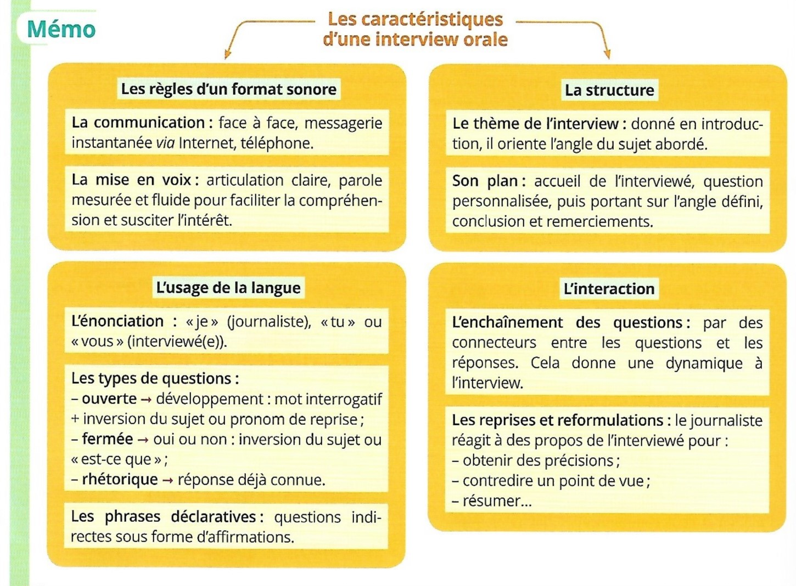
A partir des domaines que vous aurez choisis, menez une interview d’une personne qui est confinée avec vous ou si c’est trop compliqué avec un ami que vous aurez pu joindre à distance.
Merci de me faire parvenir lundi par mail votre version audio, voire vidéo de cette interview discutons par mail pour le format en cas de soucis) Durée prévue : entre 2 et 5 minutes (mais c’est trrrrrrrrrrrès long 5 minutes) !
- Préparez 3 questions des différents types énoncées plus haut.
- Demandez à cette personne de passer ensuite à votre place, laissez-vous interviewer en lui préparant des questions que vous auriez adoré qu’on vous pose!
- Quels sont les interviews mythiques pour vous ? Sous quelle forme ?
- Voici un exemple ici en version écrite :
